**Květ, opylení a oplození – PL**

1. Jakou má květ základní funkci?
2. Vysvětli pojem dvoudomá a jednodomá rostlina.
3. Popište následující obrázky

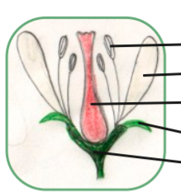

1. Zakreslete květ s rozlišenými a nerozlišenými květními obaly a přiřaďte k němu zástupce.
2. Vysvětli pojem opylení.
3. Jakými způsoby mohou být přenášena pylová zrna? (3)
4. Čím je výhodný vztah mezi včelou a rostlinou?
5. Vysvětlete pojem samosprašnost a cizosprašnost.
6. Vymyslete hypotézu, jak by rostlina mohla zabránit samosprašnosti, pokud se v jejím květu nachází jak tyčinka, tak i pestík.
7. Vysvětli pojem oplození.
8. Popište proces oplození
9. Přeměnou které části vzniká plod?
10. Přeměnou které části vzniká semeno?